物理试题
一、选择题
1. 下列数据最接近实际情况的是（ ）
A. 一只圆珠笔的质量约为500g
B. 教室中课桌的高度约为75cm
C. 中学生百米赛跑成绩约为5s
D. 河北省12月份的平均气温约为25℃
2. 下列说法正确的是（ ）
A. “渊冰厚三尺，素雪覆千里。”“冰”的形成是凝华现象
B. “雾里山疑失，雷鸣雨未休。”“雾”的形成是汽化现象
C. “可怜九月初三夜，露似珍珠月似弓。”“露”的形成是液化现象
D. “月落乌啼霜满天，江枫渔火对愁眠。”“霜”的形成是凝固现象
3. 图所示是小明家的一个插线板，他在使用中发现：插线板上的开关闭合时插孔能提供工作电压。图中电路的连接符合上述要求及安全用电原则的是（ ）
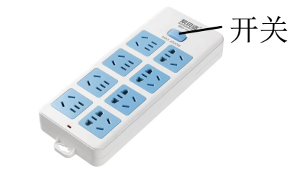
A. 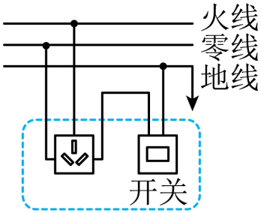 B. 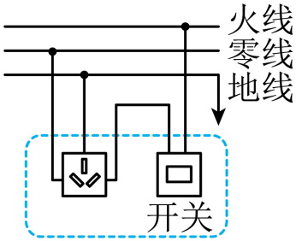
C. 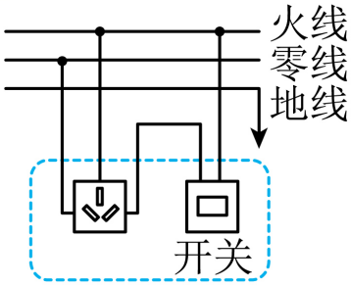 D. 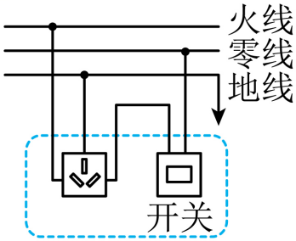
4. 在老旧小区改造中，工人利用滑轮组将重380N的建筑材料提升到楼顶，如图所示。已知工人对绳子的拉力为200N，建筑材料在5s内匀速上升5m，不计绳重及摩擦。此过程中，下列说法正确的是（ ）
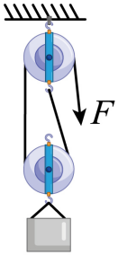
A. 动滑轮所受重力为10N B. 滑轮组所做的有用功为2000J
C. 工人所用拉力的功率为380W D. 滑轮组的机械效率为95%
5. 2022年5月14日，一架国产C919大飞机（如图所示）从浦东机场起飞，经过3个多小时的飞行后安全降落，这标志着即将交付的首架C919大飞机首飞试验成功。下列说法正确的是（ ）
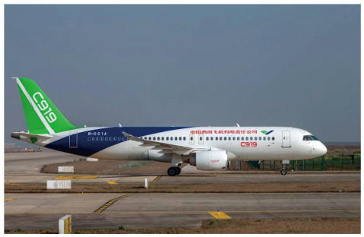
A. 飞机在升空过程中，飞行员的重力势能逐渐增大
B. 飞机从起飞到安全降落的整个过程中，飞行员的动能一直保持不变
C. 飞机从起飞到安全降落的整个过程中，飞机的机械能一直保持不变
D. 飞机降落后，在水平道上滑行过程中，飞机动能转化为重力势能
6. 下图所示的四幅图中，不能利用流体压强与流速的关系解释的是（ ）
A.  用吸管将饮料吸到嘴里
B.  热气球腾空而起
C. 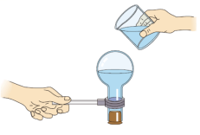 向烧瓶浇冷水，停止沸腾的水又沸腾了
D. 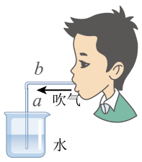 往b管中吹气，a管中的水面上升
7. 小明利用如图所示的装置探究凸透镜成像的规律。将蜡烛放在凸透镜左侧适当位置，调整光屏到凸透镜的距离，使烛焰在光屏上成清晰的像，分别测出物距u和像距v，实验数据如下表。下列说法正确的是（ ）
实验次数 | 1 | 2 | 3 | 4 | 5
物距u/cm | 60 | 30 | 20 | 15 | 12
像距v/cm | 12 | 15 | 20 | 30 | 60
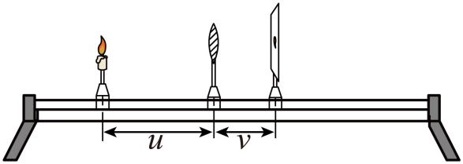
A. 该凸透镜的焦距为20cm
B. 从第1次实验到第5次实验，成在光屏上的像越来越大
C. 当u=45cm时，移动光屏，可在光屏上成倒立、缩小的清晰实像
D. 第5次实验后，在贴近凸透镜左侧放一眼镜片，向右移动光屏，能在光屏上成清晰的像，则眼镜片对光起会聚作用
8. 图所示的电路中，电源电压不变，小灯泡L上标有“12V 12W”字样，滑动变阻器R₀的最大阻值为20Ω，a、b为电流表、电压表其中之一，且不相同。只闭合开关S₁，滑片P置于左端，电流表示数为1A；再闭合开关S₂、S₃，移动滑片P，电流表示数始终为1A。已知灯泡电阻随温度升高而增大。下列说法正确的是（ ）
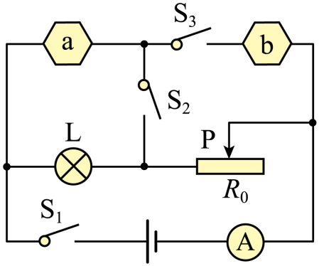
A. a为电压表
B. 电源电压为12V
C. 只闭台开关S₁，若电流表示数为0.5A，则滑动变阻器接入电路的阻值为12Ω
D. 将a与R₀互换，开关均闭台，移动滑片P，滑动变阻器功率的最小值为7.2W
二、填空及简答题
9. 2022年2月4日，来自河北省阜平县大山深处的44名孩子，在北京冬奥会开幕式上用希腊语唱起《奥林匹克颂》，如图所示，他们的歌声走出了大山，走到了世界面前，孩子们的天籁之音是由他们的声带___________产生的，我们能够从伴奏中分辨出不同乐器发出的声音，是由于它们发出声音的___________不同，世界各地的部分电视用户是利用卫星接收和发射的___________信号来收看现场画面的。
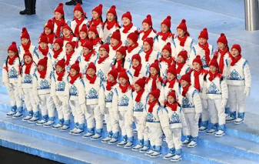
10. 在劳动课上，小明利用钳子反复弯折铁丝，弯折处铁丝的温度升高，这是通过___________的方式改变铁丝内能的，如图所示，在剪断铁丝的过程中，钳子是一个___________（选填“省力”或“费力”）杠杆。
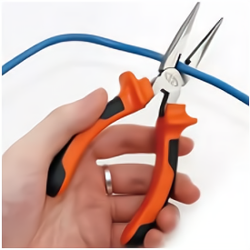
11. 雨过天晴，地面上会出现建筑物的影子，影子是由于___________形成的。通过地面上一层薄薄的积水还可以看到建筑物的像，如图所示，像的大小与建筑物的大小___________。一些建筑物外部采用了玻璃幕墙作为装饰，强光照射到玻璃幕墙时会发生___________反射，造成“光污染”。
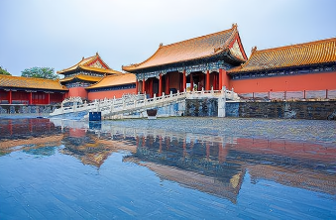
12. 如图所示，甲、乙两列高铁列车相向行驶，以甲车为参照物，乙车是___________的，行驶的列车不提供动力后还能继续向前运动，原因是___________，目前我国正在打造比飞机还快的“超级高铁”，若“超级高铁”以4000km/h的速度沿地球赤道绕一圈所用时间约为___________h。（已知地球赤道周长约为40000km）
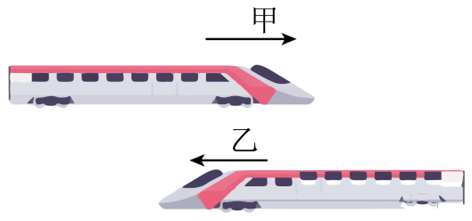
三、实验探究题
13. 图是小明做“探究什么情况下磁可以生电”的实验装置。
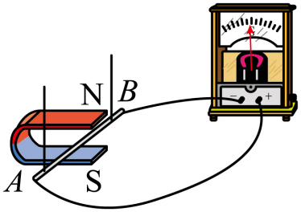
（1）实验时，小明通过观察___________来判断电路中是否产生感应电流；
（2）小明进行了如图所示的5次操作，其中能产生感应电流的是___________（选填所有符合要求的操作序号）；
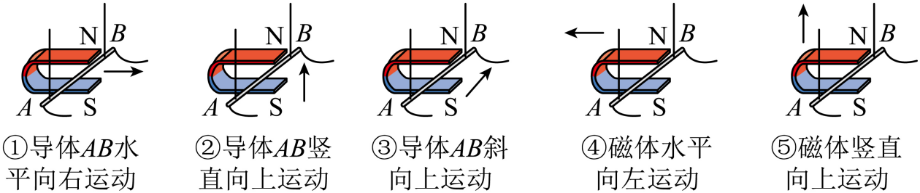
（3）完成实验后，小明认为实验现象不太明显，请你提出一条改进措施：___________；
（4）利用“磁生电”工作的装置有___________（选填“电铃”“扬声器”“动圈式话筒”或“电磁起重机”）。
14. 小明在做“研究影响摩擦力大小的因素”实验时，利用一套器材依次完成图所示的实验，其中甲、乙图中长木板正面朝上，丙图中长木板反面朝上，长木板的反面比正面粗糙。
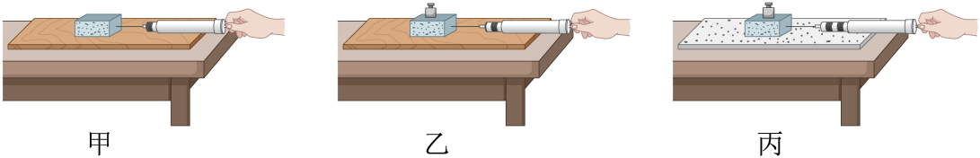
（1）小明提出如下猜想：①滑动摩擦力的大小与接触面所受的压力有关：②滑动摩擦力的大小与接触面的粗糙程度有关。如果小明要验证猜想①，他应该选择___________两图所示的实验来操作；如果小明要验证猜想②，他应该选择___________两图所示的实验来操作；
（2）实验中，小明用弹簧测力计水平拉动木块，使它沿水平长木板做匀速直线运动，此时弹簧测力计对木块的拉力与木块受到的滑动摩擦力大小相等，这是利用了___________的知识；
（3）小明分别对猜想①②进行了实验验证。在图甲、丙实验中弹簧测力计的示数分别为0.8N、1.2N，在图乙实验中，弹簧测力计的示数如图所示，示数为___________N。小明多次实验后得出结论：接触面所受的压力越大，滑动摩擦力越大；接触面越粗糙，滑动摩擦力越大；
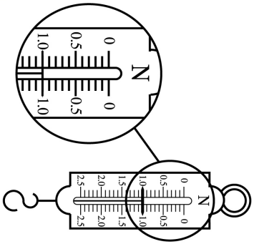
（4）许多情况下摩擦是有用的，人们常常设法增大它。请写出一个通过增加接触面的粗糙程度来增大摩擦的实例：___________；
（5）实验后，小明和同学们对实验中存在的问题进行了交流，改进了实验方案，设计了如图所示的实验装置：将弹簧测力计固定不动，木块挂在弹簧测力计的挂钩上：不拉木块，改为拉动长木板，使长木板与木块相对运动。再次验证了猜想①②得出相同结论。针对实验改进，同学们提出了以下观点，其中不正确的是___________（选填序号）。
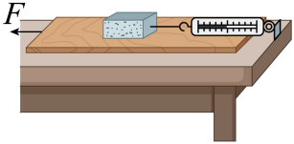
A.改进后，拉动长木板时不必保持匀速运动，更易于操作
B.改进后，弹簧测力计示数较稳定，容易读出正确的数值
C.改进后，木块稳定时受到滑动摩擦力小于弹簧测力计对木块的拉力
15. 在“探究通过导体的电流与电压和电阻的关系”实验中，小明利用可调电压电源（可调为1.5V、3.0V、4.5V、6.0V之一）、5个定值电阻（阻值分别为5Ω、10Ω、15Ω、20Ω、30Ω）、滑动变阻器（10Ω1A）、电压表和电流表做了如下实验：
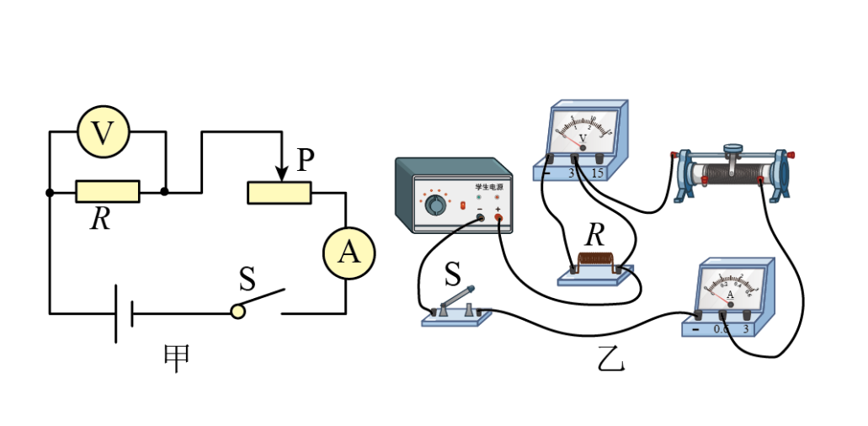
（1）他根据图甲所示电路图连接成了图乙所示的实物电路，其中只有一根导线连接错误，请在这根导线上打“×”，并用笔重新画一根正确连接的导线；（连线不要交叉）___________
（2）改正图乙电路后，闭合开关前，滑动变阻器滑片应置于___________端；
（3）实验时小明设计了如下表格，通过表格可以看出，他的实验目的是探究通过导体的电流与___________的关系；
实验次数 | 1 | 2 | 3 | 4 | 5
R/Ω | 5 | 10 | 15 | 20 | 30
I/A
（4）小明将电源电压调为3V时，按（3）设计的方案进行实验；
①图是第2次实验时电流表的示数，示数为___________A；
②当其中某个定值电阻接入电路时，无法满足实验条件，这个定值电阻的阻值为___________Ω；
（5）小明根据实验数据描绘出了如图所示的图像，可以得出结论：___________；
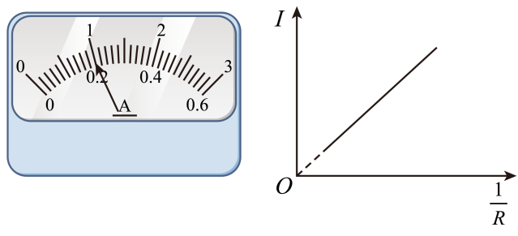
【拓展】小红利用现有器材又做了下面的实验：
①按图甲连接电路，将电源电压调到某个值，在电路安全条件下闭合开关，移动滑片直到电压表示数2.5V；
②保持滑片不动，换接入另一个定值电阻，调节电源电压，在电路安全条件下闭合开关，发现电压表示数恰好为2.5V；
通过以上实验现象可以推断：此时滑动变阻器接入电路的阻值为___________Ω。
16. 质地均匀的长方体放在水平地面上，密度为1.5×10³kg/m³，边长如图甲所示。另有一高为0.35m、底面积为2×10⁻²m²的薄壁圆筒形容器放在水平地面上，容器内盛有0.3m深的某种液体，如图乙所示。将长方体由平放变为竖放，长方体对水平地面的压强变化量与液体对容器底部的压强恰好相等。（g取10N/kg）
（1）求长方体的质量；
（2）在图甲中作出长方体所受重力的示意图（“O”点为长方体的重心）；
（3）求液体的密度；
（4）在竖放的长方体上水平截取一部分，并将截取部分放入容器中，能使液体对容器底部的压强最大且截取部分的质量最小，求截取部分所受的浮力。
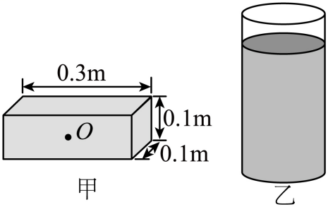
17. 如图所示，电源电压为18V，R₀为定值电阻，R为滑动变阻器，电流表量程为“0~0.6A”，电压表量程为“0~15V”。闭合开关S，移动滑片，当滑片移至滑动变阻器中点时，电流表的示数为0.36A，电压表的示数为3.6V。
（1）求R₀的阻值；
（2）求滑动变阻器的最大阻值；
（3）在保证电路安全的情况下，电路消耗的最大功率为P₁；将电压表改接在R两端，电路消耗的最小功率为P₂。求P₁∶P₂。
